**TRABALHO REQUISITOS E DIAGRAMA DE CASO DE USO**

**MATHEUS HENRIQUE BUTKOSKI SILVA - LOJA DE ROUPAS FISICA E ONLINE**

**Descrição do Sistema:**

Terá a função de controlar toda o funcionamento da empresa de vendas de roupas. Será responsável por atender tanto o cliente, quanto o funcionário. Deverá controlar todo movimento de mercadoria e atentar aos fornecedores quando houver falta.

**Declaração de Requisitos:**

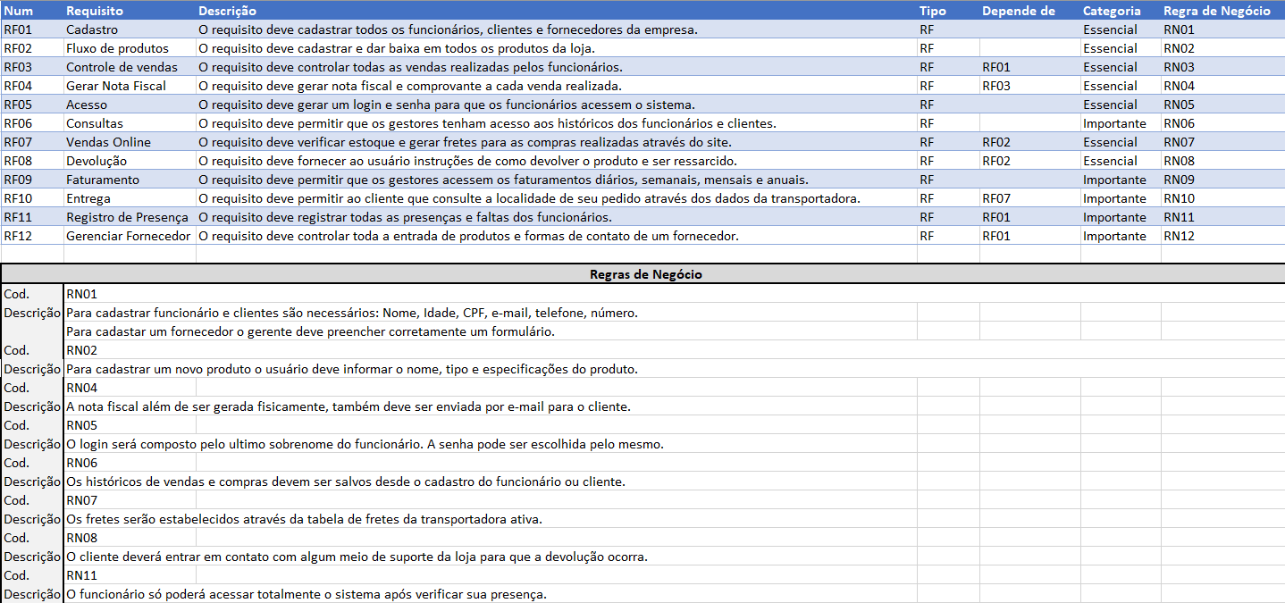

**Diagrama de Caso de Uso:**